

Documentação

SP Medical Group

|  |  |  |  |  |
| --- | --- | --- | --- | --- |
| Alameda Barão de Limeira, 539 – São Paulo/SP |  |  |  | sp.senai.br |

Sumário

Resumo 2

Objetivos 2

Descrição do projeto 2

Resumo do projeto 2

Modelagem de Software 3

Modelo Lógico 3

Modelo Físico 3

Modelo Conceitual 3

Cronograma 4

Back-End 5

Implementar o banco de dados 5

Executar projeto 5

Importar Postman 5

Swagger 5

Funcionalidades 6

Web 6

Mobile 6

Protótipos 7

Web 7

Mobile 7

Front-End 8

Mobile 9

Arquitetura do Projeto 10

Referências 11

Links 11

Livros 11

Resumo

Objetivos

Realizar a criação de tabelas e manipular e consultar os dados de cada tabelas, atendendo os critérios do cliente, para que este possa ser utilizado dentro da(s) clínicas

Descrição do projeto

O projeto, por enquanto, consiste em na manipulação dos dados pelos usuários, de forma que atenda às necessidades da “SP Medical Group”, acompanhando seu crescimento enquanto pessoa jurídica, para que seus usuários possam desfrutar de sistema eletrônico.

Resumo do projeto

O projeto foi realizado dentro do prazo de 3 dias, sendo iniciado a modelagem através de MER – Modelo Entidade e Relacionamento, seguindo a sequência: conceitual, lógico e físico. Após realizado o MER, começou-se com o desenvolvimento do Banco de Dados, na que sequência DDL – Data Definition Language (Linguagem de Definição de Dados), DML – Data Manipulation Language (Linguagem de Manipulação de Dados e DQL – Data Query Language (Linguagem de Consulta de Dados).

Modelagem de Software

Modelagem é o processo de idealizar como será o banco de dados, afim de agilizar o processo quando se for escrever o código.

Modelo Lógico

Mostra como serão os dados, seus tipos e as relações entre si.

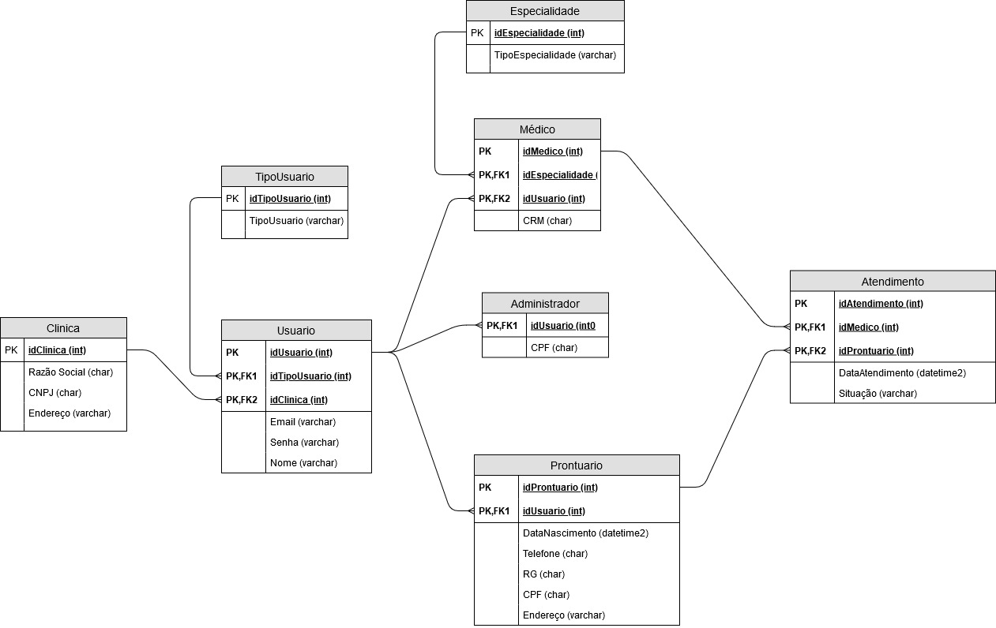

Modelo Físico

Mostra os dados dentro de tabelas, ‘desenhando’ como ficará o banco de dados

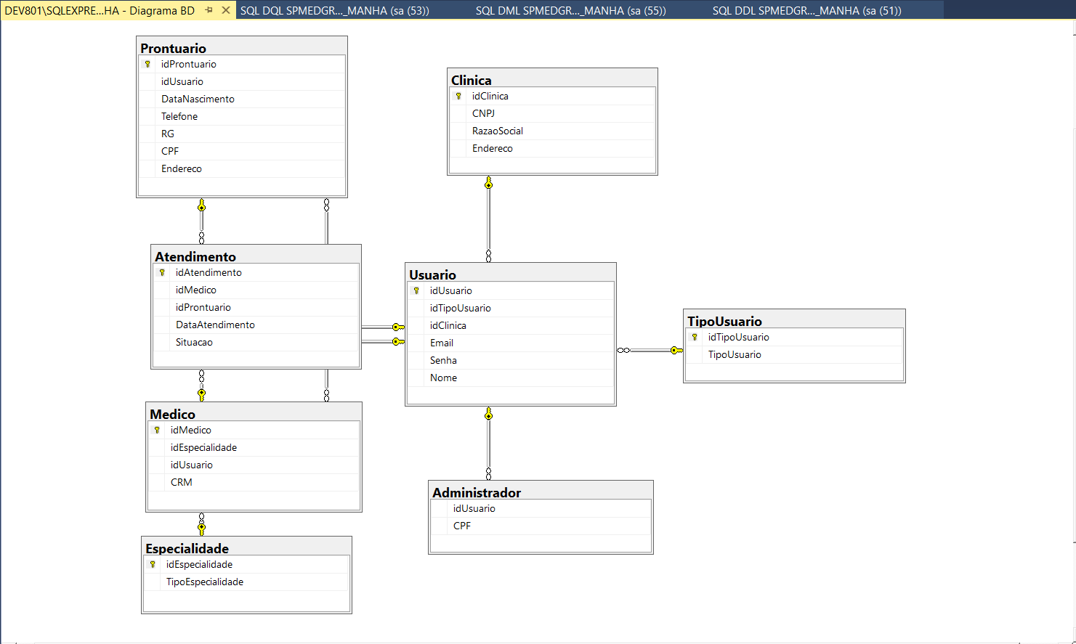

Modelo Conceitual

Mostra, de forma muito abstrata, como serão as relações e suas cardinalidades, sem especificar o quais dados estão em cada tabela.

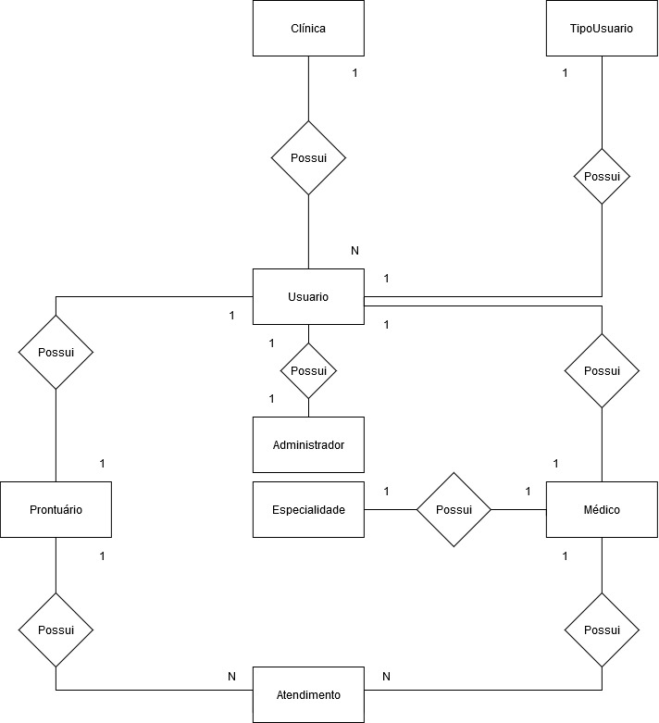

Cronograma

https://trello.com/b/PzZ9vpRl/sp-medical-group

|  | Dia 1 | Dia 2 | Dia 3 | Dia 4 | Dia 5 | Dia 6 | Dia 7 | Dia 8 |
| --- | --- | --- | --- | --- | --- | --- | --- | --- |
| **Modelo Lógico** | X | X |  |  |  |  |  |  |
| **Modelo Físico** | X | X |  |  |  |  |  |  |
| Modelo Conceitual | X | X |  |  |  |  |  |  |

Back-End

Informar qual tecnologia está usando

Implementar o banco de dados

Passo a passo para implementar o banco de dados

Executar projeto

Passo a passo para executar o projeto

Importar Postman

Passo a passo de como importar para o postman

Swagger

Link Swagger

Funcionalidades

Web

Mobile

Protótipos

Web

Mobile

Front-End

Mobile

Arquitetura do Projeto

Referências

Links

Livros